
Análise de dados: parte 2

Unidade curricular
Tecnologias de Processamento de Dados - 2018/2019

Docente
António Manuel Silva Ferreira

Grupo 5
Fábio Neves, Nº 44949
Susana Sousa, Nº 21989
Catarina Vaz, Nº 37613
Jorge Cruz, Nº 53506

Mestrado em Bioinformática e Biologia Computacional

Faculdade de Ciências da Universidade de Lisboa

Índice

- Introdução 2
  - Cofina 2
  - Liga Record 2
  - Dados usados da Liga Record 3

- Fontes de dados 4
  - Tabelas descritivas dos dados 4
    - Tabelas inerentes ao jogo 4
    - Tabelas representativas da “realidade” 8
    - Tabelas de cache 10
    - Tabela de jogos reais, com fonte na SportRadar 11
    - Tabelas CTT usadas para futura normalização de moradas 12
  - Diagramas relacionais das bases de dados fonte 14
  - Problemas decorrentes dos dados 15
  - Análise dos dados fonte 16
    - Rácio etário dos concorrentes 16
    - Rácio de género dos concorrentes 17
    - Distribuição ao longo do país 18

- Descrição do processo de negócio 20
- Perguntas analíticas 22
- Modelação Dimensional 23
- Bibliografia TBD
- Fontes de dados

1.1 Cofina
A cofina é uma das principais empresas de media, detendo um portfólio composto por jornais, revistas e um canal de televisão. Líder no mercado da imprensa, o seu foco assenta valorização dos seus clientes aos olhos do mercado bolsista através do estudo e resposta às necessidades do mercado contemporâneo nacional e internacional (http://www.cofina.pt).

1.2. Liga Record
Precedendo as plataformas digitais, a Liga Record (https://liga.record.pt) é um jogo de estratégia promovido pelo jornal Record e gerido pelas equipas da Cofina. Cada equipa tem um custo nominal de 3€ (excepto casos excepcionais como ofertas). Cada concorrente poderá formar uma ou mais equipas fictícias de 23 jogadores reais cada a jogarem no campeonato português da 1ª Liga, não ultrapassando um valor de 40 milhões de euros (variável mediante eventuais bónus/penalizações atribuídos no decorrer do jogo). Cada jogador tem um valor inicial atribuído pela equipa do jornal Record. Mediante o desempenho de cada jogador em cada encontro, quer quantitativo (golos; penaltis; participação), quer qualitativo (extra atribuido por um profissional da redação do Record), a equipa obterá a pontuação combinada dos jogadores escolhidos pelo concorrente para entrar em campo. As pontuações são divulgadas pelo jornal Record no fim de cada ronda (no dia seguinte ao último jogo da jornada). Em sequência do seu desempenho, os jogadores vêem o seu valor base alterado a cada ronda, ficando mais caros quando pontuam positivamente e mais baratos quando pontuam negativamente, sendo o valor mínimo de 500.000€. Os concorrentes com as melhores pontuações serão premiados no fim de cada ronda, no fim da 1ª fase (campeonato de Inverno) e na ronda final do jogo.
O jogo inicia-se anualmente após o fecho do mercado de Verão de jogadores, tipicamente no final de agosto / início de setembro, o que corresponde à 4ª ou 5ª jornada do campeonato.
Para além da compra de equipas, os concorrentes também podem fazer subscrição do serviço premium para os ajudar a escolher os jogadores para as suas formações. Deste serviço constam: dados estatísticos dos jogadores no campeonato; informação a cada ronda sobre castigos e lesões; artigos de opinião com dicas de especialistas quanto à formação de equipas.

Informações adicionais podem ser consultadas no website original da Liga Record[2].

1.3. Dados usados da Liga Record
Apesar de termos acesso a dados relativos a 8 anos de Liga Record, tendo em conta a ampla participação neste jogo (chegou a incluir num só ano 65 mil equipas e 30 mil concorrentes) e como tal, uma grande quantidade de informação disponível, no âmbito deste projecto recolhemos uma amostra dos concorrentes mais participativos nos últimos 5 anos, ou seja, concorrentes que se inscreveram todos os anos, escolheram um nickname para se auto-designarem e que neste último ano (pelo menos) participam em ligas privadas (mini-campeonatos administrados por um dos concorrentes que algumas equipas formam entre si).
Destes concorrentes, apenas estudámos a evolução no jogo das equipas participantes em Ligas privadas.
Ainda relativo a estes concorrentes, foram recolhidos dados relativos ao número de logins efectuados durante o período efectivo de jogo que se inicía após o fecho do mercado de Verão de jogadores (normalmente no final de Agosto) e o fim do campeonato nacional da 1ª Liga (final de Maio).
Apesar de participarem do jogo todos os anos, também foram eliminados concorrentes que apenas tenham participado com equipas de teste.

2. Fontes de dados
Os dados têm origem em cinco fontes diferentes, nomeadamente:
- Cofina – onde estão hospedados os dados pessoais de cada concorrente;
- Sport Radar – empresa que disponibiliza os dados dos jogadores reais e dos jogos de cada jornada;
- Jornal Record – responsável para validação dos jogos e atribuição de valores a cada jogador e respectiva pontuação qualitativa em cada jogo;
- Liga Record – dados inerentes ao jogo em si (formação das equipas, logins no site).
- CTT - Empresa que disponibiliza a lista de localidades e códigos postais associados, que vão ser usados na normalização das moradas fornecidas pelos concorrentes.

Os dados sobre os quais vamos trabalhar são já uma compilação dos dados consultados na estrutura original.
Dada a complexidade e quantidade de informação disponível nos dados originais, fizemos esta opção com vista à simplificação dos dados originais de forma a permitir um estudo pertinente no âmbito da cadeira de Tecnologias de Processamento de Dados.

2.1 Tabelas descritivas dos dados
Os dados presentes nas tabelas originais relevantes para a obtenção das nossas tabelas de trabalho estruturam-se por cada temporada da seguinte forma:

2.1.1 Tabelas inerentes ao jogo:

- User
Coluna | Tipo | Observações
[id] | int | Chave: Identificador único de utilizador atribuído automaticamente
[name] | string | Nome do utilizador (ex: Susana Sousa)
[email] | string | Email do utilizador (ex: xxx@gmail.com)
[nickname] | string | Nome do utilizador alternativo exibido no jogo (ex: Maior das Ilhas)
[birthdate] | datetime | Data de nascimento do utilizador (ex: 1976-01-01)
[address] | datetime | Morada do utilizador (ex: Rua dos Pesadores , 19 - R/C, 3060-691 Tocha – Portugal)
[phone] | datetime | Número de telefone (ex: 914139015)
[id_gender] | int | Chave estrangeira: identificador do género do utilizador (concorrente)
[id_club] | int | Chave estrangeira: Identificador do clube escolhido pelo utilizador a partir de uma lista de possibilidades
[id_region] | int | Chave estrangeira: Identificador da região escolhida pelo utilizador a partir de uma lista de possibilidades. Valor apenas indicativo – não obrigatoriamente relacionado com a morada.
[date_start] | datetime | Data de inscrição em determinada temporada (ex: 2018-07-27 19:17:43)

- Team
Coluna | Tipo | Observações
[id] | int | Chave: Identificador único da equipa atribuído automaticamente
[id_user] | int | Chave estrangeira: Identificador de utilizador
[name] | string | Nome da equipa atribuído pelo utilizador (ex: Perdiz vermelha)
[code] | string | Código alfanumérico de 9 caracteres comprado ou resultante de uma oferta que permite fazer o registo da equipa (ex: 2FC3HJHN2)
[id_origin] | int | Chave estrangeira: Identificador da origem do código da equipa (ex: revista; paypal; agências; cofina; reclamações)
[lastupdate] | datetime | data da última alteração efectuada nos dados da equipa (ex: 2019-03-24 19:20:50)

- ng_team_origin
Coluna | Tipo | Observações
[id] | int | Chave: Identificador único de origem da equipa.
[name] | string | Nome da origem da equipa.  Valores possíveis indicados à frente.
[is_paid] | bool | Indica se a equipa é paga (3€) ou grátis

As hipóteses de origem de equipa existentes são:
- CÓDIGO OFERTA AMIGO (grátis) – Um concorrente compra um código que oferece a outro dentro do jogo
- AGÊNCIAS (grátis) - Oferta publicitária
- RECLAMAÇÃO PAYPAL – Código pago com paypal mas houve problema na transacção
- OFERTA 3+1 (grátis) – Por cada 3 equipas compradas, o concorrente tem direito a mais uma
- REVISTA – Compra da revista Record lançada em Julho inclui um código Liga Record
- MB – Código pago com multibanco.
- CC – Código pago com cartão de crédito
- RECLAMAÇÃO – Código fornecido ao concorrente mediante uma reclamação feita pelo concorrente relativa a uma compra que não foi validada
- OFERTAS “VÁRIOS” (grátis) – Códigos oferecidos pela Cofina
- COMERCIAL (grátis) – Códigos atribuídos pelo departamento Comercial da Cofina
- PAYPAL – Códigos pagos com Paypal
As fontes mais usadas são:
- REVISTA – com 55% das equipas
- MB – com 25% das equipas.
- OFERTA 3+1 – com 11% das equipas

- league
Coluna | Tipo | Exemplo | Observações
[id] | int |  | Chave: Identificador único sequencial da liga privada atribuído automaticamente
[name] | int | “Liga dos amigos do Cordeiro” | Nome da liga privada
[id_owner] | int |  | Chave estrangeira: Identificador do concorrente que controla quem participa na Liga Privada

- team_league_private
Coluna | Tipo | Exemplo | Observações
[id_league] | int |  | Chave: Identificador da liga privada
[id_team] | int |  | Chave: Identificador da equipa
[lastupdate] | datetime | 2018-07-31 20:26:46 | Data da integração da equipa na liga privada

- round
Coluna | Tipo | Exemplo | Observações
[id] | int |  | Chave: Identificador único da ronda na temporada considerada - corresponde à ordem em que a ronda é jogada
[date_end_bets] | datetime | 2018-09-27 19:15 | Data em que fecham as apostas (alterações às equipas) na ronda considerada. Ocorre 2h antes do primeiro jogo da jornada
[date_publish] | datetime | 2018-10-02 18:00:00 | Data de publicação dos resultados obtidos pelas equipas e jogadores na ronda considerada. Até 2016/17 ocorria às 12h da quarta-feira a seguir ao último jogo da jornada. Nas 2 últimas épocas, ocorre às 18h da dia seguinte ao último jogo da jornada

- user_login
Coluna | Tipo | Exemplo | Observações
[id] | int |  | Chave: Identificador único sequencial do registo atribuído automaticamente
[id_user] | int |  | Chave estrangeira: Identificador do utilizador
[timestamp] | datetime | 2018-08-04 13:52:06.737 | Data de login no site

2.1.2 Tabelas representativas da “realidade” - dados não inerentes ao jogo (com excepção dos valores atribuídos aos jogadores):

- r_club
Coluna | Tipo | Exemplo | Observações
[id] | int |  | Chave: Identificador único sequencial do clube real atribuído automaticamente
[name] | string | Benfica, Sporting, Porto | Nome do clube

- r_gender
Coluna | Tipo | Exemplo | Observações
[id] | int |  | Chave: Identificador único para o género do concorrente (0: Masculino; 1: Feminino)
[name] | string | Masculino, Feminino | Nome do género do concorrente

- r_player
Coluna | Tipo | Exemplo | Observações
[id] | int |  | Chave: Identificador único sequencial do atleta (jogador) atribuído automaticamente
[name] | string | Jonas | Nome do atleta
[id_club] | int |  | Chave estrangeira: identificador do clube a que o atleta pertence

- r_playerposition
Coluna | Tipo | Exemplo | Observações
[id] | string | GR, DF, MD, AV | Chave: Identificador único atribuído à posição que o jogador normalmente ocupa no campo
[name] | string | Guarda-redes, Defesa, Médio, Avançado | Nome por extenso da posição no campo

- r_round
Coluna | Tipo | Exemplo | Observações
[id] | int |  | Chave: Identificador único sequencial da jornada real
[order] | int | 31 | Ordem na temporada em que a jornada é jogada (valores de 1 a 34)
[name] | string | 3ª Jornada | Nome por extenso da jornada
[id_round] | int |  | Chave estrangeira: identificador da ronda do jogo
[date_start] | datetime | 2018-11-02 20:30 | Data de início da jornada (data/hora do primeiro jogo da jornada – normalmente à sexta-feira)
[date_end] | datetime | 2018-12-16 22:00 | Data de fim da jornada (ocorre 2h depois do início do último jogo da jornada – normalmente à segunda-feira)

- r_region
Coluna | Tipo | Exemplo | Observações
[id] | int |  | Chave: Identificador único sequencial da região atribuído automaticamente
[name] | string | Lisboa | Nome da região

1.5.3 Tabelas de cache - registam cálculos que vão sendo efectuados jornada a jornada, com base nos resultados dos jogos reais e apostas dos concorrentes:

- cache_player_round
Coluna | Tipo | Observações
[id_player] | int | Chave: Identificador único do atleta
[id_round] | int | Chave: Identificador único da ronda
[rank] | int | Posição do atleta no ranking da Liga Record (range nas várias épocas/jornadas: 1 a 608)
[points_round] | int | Pontos obtidos pelo atleta na ronda (Range nas várias épocas/jornadas: -19 a 27. Média = 0.6)
[points_total] | int | Pontos totais obtidos pelo atleta desde o início da temporada na Liga Record (Range nas várias épocas/jornadas: -47 a 216. Média = 9.4)
[value] | int | Valor monetário do atleta à data da realização da ronda (Range nas várias épocas/jornadas: 500 mil a 10 milhões e 450 mil. Média = 932 mil 627)

- cache_team_round
Coluna | Tipo | Observações
[id_team] | int | Chave: Identificador único da equipa
[id_round] | int | Chave: Identificador único da ronda
[points_round] | int | Pontos obtidos pela equipa na ronda (range nas várias épocas/jornadas considerando equipas válidas e inválidas: -55 a 126. Média = 43.5)
[rank_round] | int | Posição da equipa na ronda no ranking da Liga Record (range nas várias épocas/jornadas: 1 a 62164)
[points_total] | int | Pontos totais obtidos pela equipa desde o início da temporada na Liga Record (range nas várias épocas/jornadas considerando equipas válidas e inválidas: -189 a 1947. Média = 656.6)
[rank_total] | int | Posição da equipa no ranking geral da Liga Record desde o início da temporada (range nas várias épocas/jornadas: 1 a 62164)
[value_playing_players] | int | Soma do valor de compra dos jogadores que entraram em campo na ronda (Range nas várias épocas/jornadas considerando equipas válidas e inválidas: 0, valor decorrente de equipa inválida, a 35 milhões. Média = 25 milhões 476 mil 833)
[value_team_complete] | int | Soma de valor de compra de todos os jogadores da equipa (Range nas várias épocas/jornadas considerando equipas válidas e inválidas: 500 mil, valor decorrente de equipa inválida, a 41 milhões, 40 milhões base + 1 milhão de bónus. Média = 38 milhões 461 mil 755)

- cache_player_team_round

Coluna | Tipo | Observações
[id_team] | int | Chave: Identificador único da equipa
[id_player] | int | Chave: Identificador único do atleta
[id_round] | int | Chave: Identificador único da ronda
[is_playing] | bool | Indica se o jogador foi colocado em campo na ronda referida
[default_value] | int | Valor inicial de compra do jogador (Range nas várias épocas: 500 mil a 10 milhões e 450 mil)

1.5.4 Tabela de jogos reais, com fonte na SportRadar

Através das datas dos jogos, permite saber quais as rondas em que ocorrem clássicos (jogos entre Benfica, Sporting e FC Porto)

- game
Coluna | Tipo | Exemplo | Observações
[id] | int |  | Chave: Identificador único sequencial do jogo atribuído automaticamente
[id_home_team] | int | 1 (Corresponde ao FC Porto) | Identificador da equipa da casa
[id_visitor_team] | int | 3 (Corresponde ao Benfica) | Identificador da equipa visitante
[goals_home_team] |  |  | Golos marcados pela equipa da casa
[goals_home_team] |  |  | Golos marcados pela equipa visitante
[date_start] |  | 2018-04-15 | Data do jogo

1.5.5 Tabelas CTT usadas para normalização de moradas (apenas são indicadas as tabelas/colunas consideradas no projecto):

Sempre que o concorrente (tabela user) tem morada em território nacional e esta é válida, existe uma ligação entre os 4 dígitos iniciais do código postal e o num_cod_postal da tabela de codigos_postais
Dados fonte obtidos em formato CSV

- CODIGOS_POSTAIS
Coluna | Tipo | Observações
[cod_distrito] | int | Chave estrangeira: Código do distrito
[cod_concelho] | int | Chave estrangeira: Código do concelho
[cod_localidade] | int | Chave estrangeira: Código da localidade
[nome_localidade] | string | Nome da localidade (ex: Paço de Arcos)
[num_cod_postal] | numeric(4) | Número do código postal (ex: 2700)
[ext_cod_postal] | numeric(3) | Extensão do número do código postal (ex: 112)
[desig_postal] | string | Designação postal (ex: PAÇO DE ARCOS)

- CONCELHOS
Coluna | Tipo | Observações
[cod_concelho] | int | Chave: Código do concelho
[nome_concelho] | string | Nome do concelho (ex: Oeiras)
[cod_distrito] | int | Chave estrangeira: Código do distrito

- DISTRITOS
Coluna | Tipo | Observações
[cod_distrito] | int | Chave: Código do distrito
[nome_distrito] | string | Nome do distrito (ex: Lisboa)

1.6 Diagrama relacional dos dados originais:
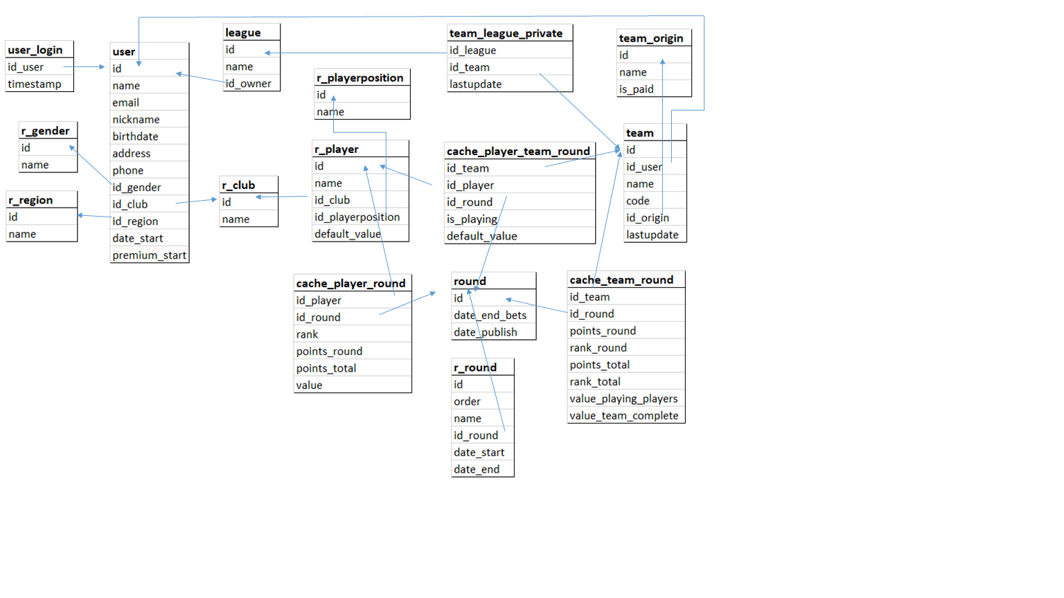

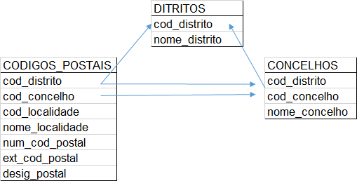
game
id
id_home_team
id_visitor_team
goals_home_team
goals_visitor_team
date_start

2.3 Problemas decorrentes dos dados

Não existe qualquer verificação das moradas indicadas pelos concorrentes. Assim sendo, mesmo tendo ao nosso dispõr a base de dados completa de códigos postais dos CTT, muitas moradas não puderam ser encontradas, tanto por estarem incompletas como por estarem erradas.

O esforço de normalização de moradas consistiu na aplicação de scripts às moradas existentes de forma a separar nome da rua, localidade, componentes do código postal e país.

Nos casos onde foram encontradas incoerências não resolúveis e as moradas indicavam ser de portugal, foi atribuída uma localização genérica apenas com o país (como é feito para os concorrentes moradores em território estrangeiro). As moradas portuguesas sem identificação de código postal totalizam 1.28% dos dados.

Também foram encontradas incoerências no que diz respeito a morada por extenço e indicador de país. Por exemplo, apareceram algumas referências ao país afeganistão (0.24%), o que terá ocorrido por este ser o primeiro país a aparecer na lista fornecida para escolha do país.

Por outro lado, o campo “região” identificado na tabela de “users” (concorrentes), que podia ser um bom indicador da morada do concorrente, teve que ser descartado para geolocalização da morada, porque pela análise dos dados demos conta que, num número significativo de casos (5.34%), este não estaria de acordo com a morada indicada, o que nos faz pensar que muitos concorrentes terão visto este campo como sendo indicador da sua região de origem e não de morada. Assim sendo, esta classificação só poderá ser usada como uma “preferência” do concorrente tal como o clube e não como indicativo do local onde mora.

Também encontrámos falhas na indicação região (0.11%) ou clube de preferência (1.4%).

2.4. Análise dos dados fonte

Algumas tendências podem já ser observadas nas tabelas dos concorrentes, que descrevemos a seguir.

2.4.1 Rácio etário dos concorrentes
Entre os concorrentes, predominam aqueles entre os 35 e os 44 anos, com o resto dos números das outras faixas etárias cumprindo uma distribuição normal.
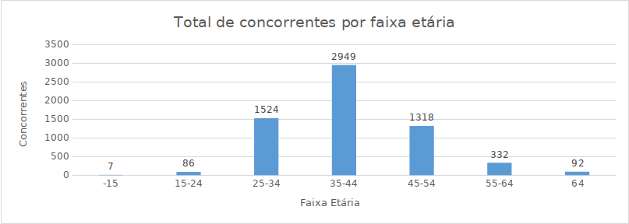
Fig 1: A distribuição dos concorrentes cumpre uma distribuição normal centrando-se na faixa etária dos 35-44 anos, região onde se encontra a maior porção de pessoas residentes em Portugal, no entanto fatores adicionais devem de centrar a distribuição neste valor.

Esta distribuição não é nenhuma surpresa dado que entre os 35-44 anos encontramos deveremos de encontrar um conjunto de adultos que participam e interagem em conjunto eventualmente atraindo concorrentes em faixas etárias próximas. Faixas etárias abaixo desta podem não estar sequer naturalizados com o conceito da Liga Record, ou por não ser um jogo popular na sua faixa etária, ter os seus interesses movidos fora deste jogo. O mesmo se aplica a concorrentes acima desta faixa etária. Pelo ano de 2017, os censos para a contagem de residentes por faixa etária indicam para um máximo entre os 40 e os 44 anos, fenômeno que pode também estar a ser verificado nos nossos dados. [1]
Pelo jornal Record ser distribuído tradicionalmente de uma forma física (embora também em formato digital), e pela Liga Record ser jogada em plataforma digital, encontramos aqui uma clara dicotomia que pode levar a esta clara centralização do público alvo entre os 35-45, sendo ambos leitores acostumados à leitura e distribuição do formato físico do jornal, e possuindo o conhecimento de informática na óptica do utilizador suficiente para efetivamente participar. No entanto de forma a apoiar esta declaração seriam necessários dados adicionais aos quais não temos acesso neste projecto.

2.4.2 Rácio de género dos concorrentes
Tendo em conta também o género dos concorrentes, pode-se verificar a inclinação do futebol em Portugal para o público masculino.
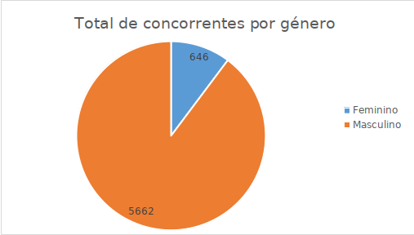
Fig 2: Os números que o nosso dataset apresenta aponta apenas para os participantes no jogo online, não para a popularidade do futebol de um modo geral entre a população de acordo com o sexo.

Reservando-se os números apresentados às contagens da Liga Record, e sendo os formulários preenchidos pelo utilizador de forma arbitrária, nada impede que o público feminino esteja sub representado quer por falta de aderência ao jogo online em particular, ou por “mau” preenchimento do formulário. Seria interessante comparar os resultados encontrados com estatísticas reais discriminadas de acordo com sexo, de comparência a jogos de futebol reais, audiências televisivas, outros jogos online etc.

Claro que o sexo não deverá de afectar minimamente a pessoa na escolha do clube. É isso mesmo que encontramos quando discriminados os participantes por clube e sexo, apresentando o sexo na mesma uma proporção claramente discriminada e regular entre os vários clubes.
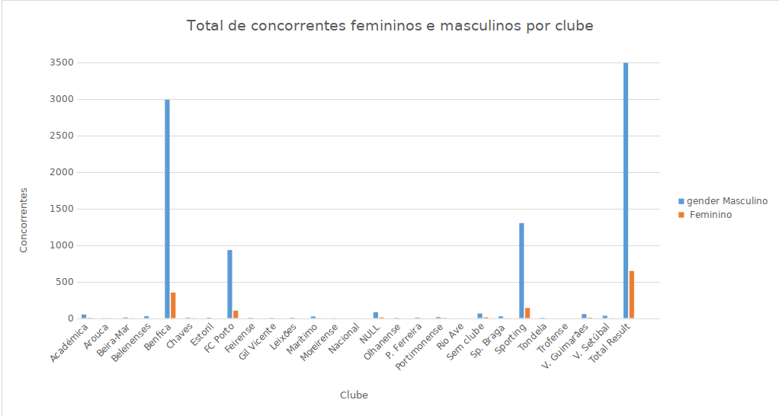
Fig 3: Quando partidos em clubes, as proporções dos participantes do sexo feminino e masculino permanecem semelhantes.

2.4.3 Distribuição ao longo do país
Os dados indicam-nos uma clara popularidade do jogo na região de Lisboa cumprindo mais do dobro do número de jogadores que a cidade do Porto que permanece no segundo lugar nas contagens. Este factor pode ser o resultado combinado da alta densidade populacional das regiões mencionadas, que aumenta em escala o número de potenciais participantes.
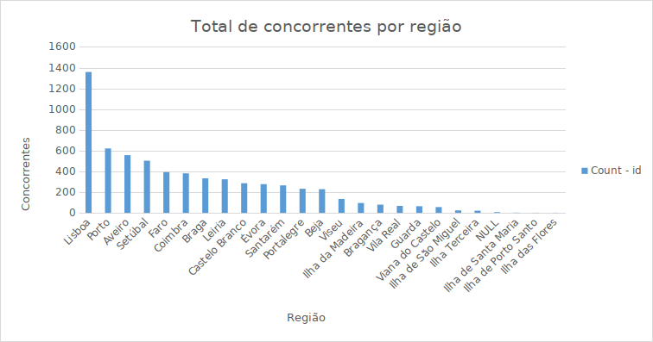
Fig 4: Os elevados números da população em cidades como a de Lisboa deverão de ter um factor dominante no número de concorrentes.
Da mesma forma e curioso é a visível preferência por parte dos concorrentes na escolha dos 3 grandes clubes portugueses - Benfica, Sporting, Porto - com o Benfica a dominar a região de Lisboa e o Porto a seguir a mesma tendência.
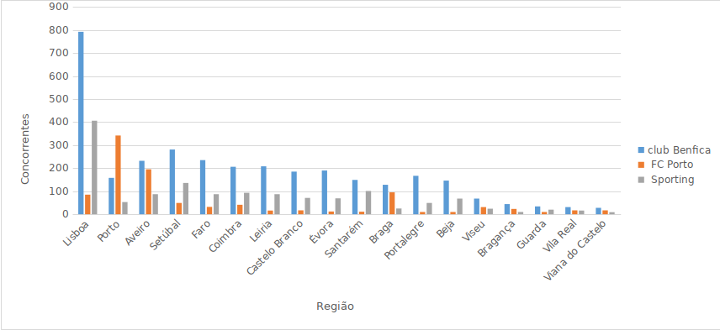
Fig 5: O favoritismo regional está bastante presente para os grandes clubes, com Benfica a apresentar um claro domínio em outras cidades.
3. Descrição do processo de negócio

Nos últimos anos, com o aparecimento de outros jogos em portugal com moldes semelhantes mas com participação grátis, a Liga Record tem vindo a baixar em popularidade, perdendo tanto concorrentes como patrocínios todos os anos o que pode comprometer o funcionamento do jogo, dificultando o financiamento dos prémios dos seus concorrentes, e a manutenção do mesmo.
Com a análise dos dados de alguns dos seus concorrentes mais fiéis, é esperado encontrar o que os motiva a jogar todos os anos e o que pode ser mudado na abordagem da Cofina no jogo, de modo a que se atrase ou reverta a tendência decrescente de popularidade.
.
Sobre estes concorrentes, vamos analisar vários tipo de informação, por exemplo relativa ao seu escalão etário, género, clube de preferência, morada, se subscreveram serviço premium e quando e em que anos participaram em ligas privadas.
Vamos também analisar a evolução dos seus resultados no jogo com a sua participação (logins) ao longo das várias épocas na tentativa que encontrar padrões no diz respeito a maior/menos participação.
A estrutura base do jogo é organizada em rondas que se distribuem em temporadas, da seguinte forma:
- Temporada – campeonato a que correspondem: 2014/15, 2015/16, 2016/17, 2017/18 e 2018/19
- Ordem – ordem da ronda ao longo da temporada;
- Data de início – Data em que os concorrentes podem iniciar as alterações à equipa que pretendem que vá a jogo;
- Data de fim de apostas – Data em que fecha a ronda e já não são permitidas mais alterações. Tipicamente, esta data é às sextas-feiras e, nas quatro últimas temporadas, corresponde a 2 horas antes do início do primeiro jogo da jornada. Antes disso, fechava a uma hora fixa: 18 horas de sexta-feira. Nestas datas são esperados aumentos dos logins no site da Liga Record relativamente ao habitual.
- Data de publicação de resultados – data posterior ao último jogo da jornada, quando os resultados obtidos pelos concorrentes são publicados no site da liga record e no jornal Record (tipicamente às terças-feiras). Tal como na data de fim de apostas, é esperado um aumento dos logins no site.

Como foi referido, em cada temporada, cada concorrente pode constituir várias equipas que poderão apresentar composições diferentes em campo a cada jornada.
Para cada equipa, existem os seguintes dados:
- Temporada de constituição;
- Identificador numérico único por temporada;
- Nome;
- Data de criação;
- Origem – indica como a equipa foi criada: se foi comprada (através da compra da revista Record, lançada anualmente em Julho ou adquirida por MB, Paypal ou CC) ou se é uma equipa grátis (oferta inerente ao jogo, equipa de teste ou oferta com vista a publicitar a Liga Record);
- Indicador se a equipa tem ou não valor monetário associado - dado obtido a partir do campo origem;
- Identificação do concorrente a que pertence;

4. Perguntas analíticas

Foram projectadas as seguintes perguntas analíticas pertinentes ao projecto de negócio:
- Sendo o objectivo do cliente agarrar as pessoas ao jogo e levar à compra de mais equipas, e uma vez que é expectável que os concorrentes que têm melhores resultados sejam mais participativos e fiéis ao jogo, considerámos que seria interessante saber se existe algum padrão nas preferências/dados dos concorrentes no sucesso final das suas equipas.
Dados como o clube de preferência, região, escalão etário, género ou subscrição do serviço premium são assim classificações que queremos avaliar em comparação com a pontuação final obtida pelas equipas.
Como consequência da análise assinalada, pretendemos também saber se o sucesso no jogo numa determinada época influencia a aquisição de maior número de equipas na temporada seguinte.
- Faz parte da construção do jogo a atribuição de maior valor monetário aos jogadores (atletas) dos clubes principais e mais cotados no campeonato da 1ª liga.
Assim sendo, ainda tentando avaliar quais os factores que influenciam o sucesso das equipas no jogo, pretendemos saber se o valor combinado do 11 colocado em campo pelos concorrentes têm influência directa ou não no sucesso final da equipa.

- Evolução da participação ao longo do tempo (por temporada, ronda a ronda, dia da semana, rondas correspondentes a jornadas em que ocorrem os jogos mais importantes).
Sabemos que os concorrentes sobre os quais assenta a nossa análise são à partida pessoas que acompanham o jogo de forma fiel (participam em ligas privadas e já jogam a Liga Record há pelo menos 5 anos).
Gostaríamos de conseguir determinar se as movimentações destes concorrentes acompanham a tendência geral da generalidade dos outros concorrentes (que não vamos analisar no âmbito deste projecto, mas sobre os quais temos conhecimento através de ferramentas de análise de interactividade no site da Liga Record e da base de dados que nos serviu de fonte), ou seja, se a sua participação tem picos nas rondas iniciais e nos dias chave (datas de fim de apostas da ronda e datas de publicação de resultados), ou, se por outro lado, obedecem a uma distribuição mais uniforme ao longo do tempo.

5. Modelação Dimensional
Nesta etapa estão planeadas a criação de 4 tabelas de dimensões entre as quais as tabelas season, user, date e team. Outras 2 tabelas de factos serão criadas para guardar os processos entre as quais a tabela round e logins.
As tabelas de dimensões são todas partilhadas entre as tabelas de factos, à excepção da tabela de dimensões team, que apenas está ligada a tabela de factos round.

Com as tabelas declaradas podemos então partir para uma uma explicação mais detalhada sobre cada uma no tópico a seguir.

Bibliografia
[1]https://www.pordata.pt/Portugal/Popula%C3%A7%C3%A3o+residente++m%C3%A9dia+anual+total+e+por+grupo+et%C3%A1rio-10
[2] https://liga.record.pt/info/ajuda.aspx
[3] http://centraldedados.pt/codigos_postais/

